第十二届资源与服务宣传月
活动方案

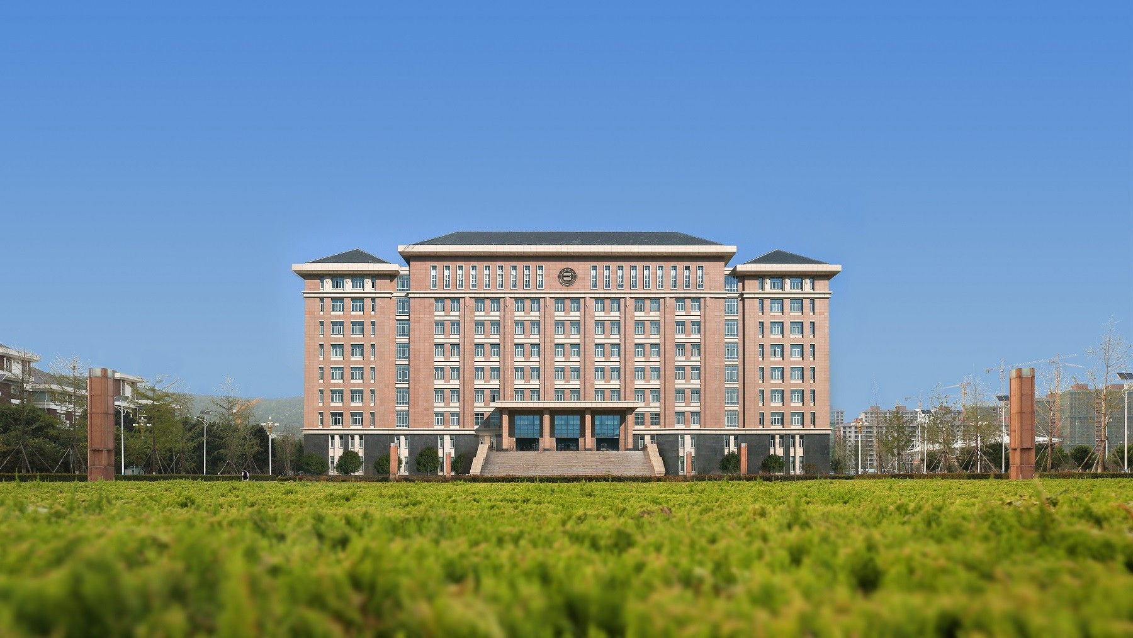

图书馆参考咨询部
2023年4月

一、淮北师范大学图书馆简介
淮北师范大学图书馆始建于1974年，由相山校区图书馆和滨湖校区图书馆组成，两馆均为所在校区标志性建筑，总建筑面积约6.5万平方米，设计阅览座位6000余席。相山校区图书馆建筑群由连成一体的南北两座楼构成；南北楼分别于1989年和2002年建成并投入使用。滨湖校区图书馆于2022年9月建成并投入使用。
图书馆设有采编部、流通部、期刊部、参考咨询部和技术服务部5个业务部门和行政办公室。现有馆员49人，其中正高职称7人、副高职称5人；博士2人，硕士16人。馆员学历背景涵盖图书情报、汉语言文学、计算机、外语、艺术、数理化工等多个学科，其职称结构、学历结构、专业结构和年龄结构能较好地满足信息环境下高校图书馆服务开展的需求。
淮北师范大学图书馆是全国师范院校图书馆联盟和煤炭高校图书馆联盟成员，安徽省高校图书情报工作委员会常委馆，安徽省图书馆学会常务理事团体会员单位。2005年、2009年荣获中国图书馆学会“全民阅读活动先进单位”称号；2010年荣获中国图书馆学会“全民阅读示范基地”称号，2017年通过中国图书馆学会“全民阅读示范基地”复核；2019年荣获安徽省妇女联合会“安徽省巾帼建功先进集体”称号；连续多年获安徽省高等学校图书情报工作委员会高校图书馆“先进集体”称号。
（一)馆藏资源
图书馆馆藏资源丰富，涵盖人文科学、社会科学、自然科学与应用技术等学科领域，形成了以师范教育为主的综合性馆藏文献资源体系。现有纸质文献总量230余万册，订购SCI、ScienceDirect、JSTOR、中国知网、民国时期期刊全文数据库、万方学位论文、读秀知识库等各类电子文献数据库30余个，内容涵盖电子图书、期刊、学位论文、报纸、学术报告、教学视频、题库等多种资源类型。
图书馆收藏线装古籍及大型丛书、类书。其中线装古籍有2400余种3.7万余册。
(二)空间布局
图书馆内部空间布局在保证整体功能齐全的基础上，突出重点和特色，着力将图书馆打造成为馆藏高地、学术高地、文化高地。滨湖校区图书馆二楼的展厅与红色书房集党史展示、红色实践、党员服务、党建交流等为一体，是品读经典、学习交流的红色新阵地。馆内设有教师专用研修室和大小不一、各具特色的读者研讨室，为师生提供自由的研讨空间。相山校区图书馆专设教材库，滨湖校区图书馆在建美育教育等专题库，针对性地满足我校高水平特色师范大学建设需求。建设“山萝书院”，打造“山萝讲堂”作为高端学术讲座的重要平台，作育英才，以志景仰，以显学脉，以励后学。
(三)阅读推广
图书馆已经形成以大型读书活动为主、各类专题活动为辅的阅读推广活动开展模式；活动持续深入、影响广泛。自1992年起，围绕“推进全民阅读，建设书香校园”，以丰富校园文化生活、拓展素质教育内涵为目标，连续32年开展大型读书活动。活动内容多次被中国文明网、中国图书馆学会、安徽教育网等多家媒体报道。
图书馆积极组织参与各级各类阅读推广活动，荣获安徽省首届校园读书创作活动“优秀读书品牌活动奖”、第三届校园读书创作活动“优秀组织奖”、第六届校园读书创作活动“先进单位奖”，并多次在中国图书馆学会、安徽省高等学校数字图书馆及高等学校图书情报工作委员会等组织的活动中荣获“优秀组织奖”。

二、第十二届资源与服务宣传月活动安排
一、活动宗旨：提高图书馆资源利用效率和服务水平，更好地支持教学科研、融入人才培养、促进学校发展。
二、活动时间：2023年4月15日—5月15日
三、活动主题：提升服务水平 促进资源利用
四、活动安排：
序号 |  | 活动名称 | 时间 | 参与  方式
1 | 资源服务 | 图书馆资源与服务宣传 | 活动月期间 | 具体参与方式请关注图书馆新媒体（微信众号、读者服务群、移动图馆等）
1 | 资源服务 | 电子资源系列培训讲座 | 详见讲座安排 | 具体参与方式请关注图书馆新媒体（微信众号、读者服务群、移动图馆等）
1 | 资源服务 | 电子资源服务商集中咨询（QQ群号：1082453580） | 活动月期间 | 具体参与方式请关注图书馆新媒体（微信众号、读者服务群、移动图馆等）
1 | 资源服务 | 资源服务读者线上问卷调查 | 活动月期间 | 具体参与方式请关注图书馆新媒体（微信众号、读者服务群、移动图馆等）
2 | 阅读推广 | “品味书香，悦享经典” 搜知数据第二届讲书人大赛 | 4月15日-4月30日 | 具体参与方式请关注图书馆新媒体（微信众号、读者服务群、移动图馆等）
2 | 阅读推广 | “最美四‘阅’天•组队‘悦’好书”阅读推广活动 | 4月15日-4月26日 | 具体参与方式请关注图书馆新媒体（微信众号、读者服务群、移动图馆等）
2 | 阅读推广 | “科技之光 人文之美”主题征文活动 | 4月15日-5月10日 | 具体参与方式请关注图书馆新媒体（微信众号、读者服务群、移动图馆等）
2 | 阅读推广 | 2023“万方杯”（第一届）论文笔记大赛 | 4月20日-8月18日 | 具体参与方式请关注图书馆新媒体（微信众号、读者服务群、移动图馆等）
3 | 知识竞赛 | “EBSCO杯”文献信息获取体验大赛 | 4月1日-5月31日 | 具体参与方式请关注图书馆新媒体（微信众号、读者服务群、移动图馆等）
3 | 知识竞赛 | 2023“科学文库”线上有奖问答 | 4月1日-5月16日 | 具体参与方式请关注图书馆新媒体（微信众号、读者服务群、移动图馆等）
3 | 知识竞赛 | 图书馆第九届信息检索技能大赛 | 4月15日-30日 | 具体参与方式请关注图书馆新媒体（微信众号、读者服务群、移动图馆等）
3 | 知识竞赛 | “中国共产党思想理论资源数据库”有奖知识竞赛 | 4月15日-5月31日 | 具体参与方式请关注图书馆新媒体（微信众号、读者服务群、移动图馆等）
4 | 答疑 | 馆长接待日 | 每周一 | 线下（相山校区和滨湖校区图书馆馆长室）
5 | 总结表彰 | 读者之星和图书排行榜评选 | 活动月期间 | 线上
5 | 总结表彰 | 读者座谈会暨总结表彰会 | 活动月期间 | 线下（具体地点另行通知）

三、图书馆资源与服务指南
图书馆第十二届资源与服宣传月期间，为方便我校师生能够快捷、便利、高效地获取各项资源与服务，相关服务如下：
一、资源利用
联合学校相关学院共同举办资源利用培训、邀请图书馆合作数据服务商线上、线下集中答疑等活动，重点宣传推广我校师生利用率较高的外文数据库，如：ScienceDirect、JSTOR过刊库等。我校师生校外可通过校园网信息门户访问图书馆电子资源（后附图书馆主要电子资源库列表）。
二、学科服务
开展校内师生科研项目成果查重、科技查新、论文查收查引、文献传递等，如有其它需求请联系图书馆参考咨询部。
三、咨询服务
活动月期间每逢周一，图书馆馆长将面对面接待和解答读者各种咨询，读者可提前致电图书馆办公室预约。（馆长办公室地点：相山校区图书馆南二楼西头，滨湖校区图书馆8楼）；如有其它图书馆利用和服务方面的问题，可实名加入图书馆读者服务QQ群或通过图书馆主页中（各部门负责人预留联系方式）等方式进行针对性咨询。
- 阅读推广
本届活动月期间，图书馆将继续举办2022年度“读者之星”和优秀图书排行榜评选活动的同时，针对性开展系列阅读和知识竞赛活动，并对表现优异师生颁发证书和奖品。
本届活动月的相关信息，我们将及时发布至图书馆主页、图书馆微信公众号（微信号：HBSFDXTSG）和读者服务QQ群（群号：247289333）等，请广大师生及时关注。图书馆参考咨询部电话：3802343。

附：图书馆主要电子资源列表

序号 | 数据库名称 | 类型
1 | ScienceDirect | 外文
2 | JSTOR | 外文
3 | SCI（科学引文索引） | 外文
4 | Springer电子期刊数据库 | 外文
5 | EBSCO ASP+BSP | 外文
6 | MathSciNet数据库 | 外文
7 | ProQuest学术期刊数据库 | 外文
8 | EBSCO专题数据库 | 外文
9 | 国道外文专题数据库 | 外文
10 | 数图外文数据库（外文电子书） | 外文
12 | 方正高校教参资源库 | 中文
13 | 泛研全球科研项目数据库 | 中文
14 | CSCD中国科学引文数据库 | 中文
15 | CSSCI中文社会科学引文索引 | 中文
16 | CNKI（中国知网）资源 | 中文
17 | 万方数据学位论文 | 中文
18 | 中国近代文献资源全库 | 中文
19 | 《瀚堂典藏》古籍数据库 | 中文
20 | 典海民国图书资源 | 中文
21 | 读秀知识库 | 中文
22 | 中国共产党思想理论资源数据库 | 中文
23 | 经管类数据库（国研网） | 中文
24 | 皮书数据库 | 中文
25 | 北大法意数据库 | 中文
26 | 超星数字图书（汇雅电子书） | 中文
27 | 田田阅读电子书 | 中文
28 | 超星学术视频 | 中文
29 | 网上报告厅 | 中文
30 | 银符考试题库 | 中文
31 | 师范教育专题数据库 | 中文
32 | 中科UMajor大学专业课学习数据库 | 中文

四、电子资源系列讲座安排
序号 | 时间 | 讲座题目 | 主讲人 | 方式
1 | 4月19日 16:00—17:00 | 利用泛研平台助力基金申报 | 王亚利（泛研数据库培训讲师） | 腾讯会议
2 | 4月25日（周二）  11：00-11：30 | 深入挖掘EBSCO数据库，增加您的研究动能——EBSCO高级检索介绍 | 王成芳（EBSCO高级培训师） | EBSCO线上培训中心
3 | 4月26日（周三）  15:00-16:00 | ProQuest助力学习研究，全面获取全球学术信息 | 王剑飞（ProQuest培训及咨询顾问） | 腾讯会议
4 | 4月26日（周三）15:00 | 如何利用皮书数据库写论文、做科研 | 姬红芸(皮书数据库培训师) | 腾讯会议
5 | 4月26日（周三）  15:00-16:00 | “中国知网（CNKI）数据库”培训讲座 | 胡琪琳（同方知网（北京）技术有限公司培训经理） | 线下讲座（滨湖校区图书馆705多功能室）
6 | 5月5日（周五）  11：00-11：30 | EBSCO全学科数据库，满足您对优质期刊全文的需求—— 以“从chatgpt看人工智能的发展方向”为例 | 王成芳（EBSCO高级培训师） | EBSCO线上培训中心
7 | 5月5日（周五）14:00-15:00 | “中国共产党思想理论资源数据库”的有效利用 | 董老师（人民出版社培训讲师） | 腾讯会议
8 | 5月10日 14：30-15：30 | 你所不知道的EBSCO | 张玉兰（EBSCO高级培训师） | 线下培训（具体地点另行通知）
讲座咨询及预约联系：图书馆参考咨询部 电话：3802343。

讲座1：利用泛研平台助力基金申报
时间：2023年4月19日 16:00—17:00
讲座主题：利用泛研平台助力基金申报
方式：线上培训
主讲人：王亚利，泛研库培训讲师，从2017年至今曾主持中国科学技术大学、合肥工业人大学、中国矿业大学、山东大学（威海校区）、烟台大学、徐州医科大学、蚌埠医学院、安徽财经大学、安徽建筑大学（研究生院）、安徽工业大学、安徽工程大学、安庆师范大学、铜陵学院、池州学院等三十余所高校的线上、线下讲座培训。
讲座内容：
了解泛研全球科研项目数据库的优势，如何借助平台进行申报前的课题分析（历史、现状等）、综述撰写；通过不同关键词检索分析，更加详细的了解平台模块的功能及作用；通过项目信息获取更多的科研情报，用于分析欲申报课题的国内外已申报情况分析、历史情况分析、前沿性分析、热点问题追踪；泛研库的利用技巧，如何快速的获取正在申报的课题信息，各个省市、国际合作项目申报信息等；了解研究领域的大牛、大咖、主持的项目，从中获取相关的科研信息等。
适合对象：全体师生
腾讯会议：
https://meeting.tencent.com/dm/osnRu4rchlRs
腾讯会议：971-981-480
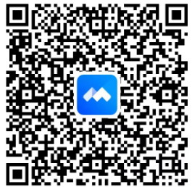

数据库简介：
泛研全球科研项目数据库情报服务系统由全球科研项目数据库、科研项目申报信息库、企业科技需求数据库、科研产出成果数据库为大数据基础，通过全球科研项目整合检索系统、科研成果关联系统、全球科研项目交互分析系统、个性化基金定制检索及分析系统等为科学工作者、学习者提供基于科研项目为入口视角的大数据情报服务，解决长久以来科研情报生态缺失的重要起始环节。
讲座2：《深入挖掘EBSCO数据库，增加您的研究动能——EBSCO高级检索介绍》
时 间：2023年4月25日11:00—11:30
方 式：线上培训
主讲人：王成芳（EBSCO高级培训师）
讲座内容：
EBSCO高级检索使读者能够更加精准的找到想要的文献资源，通过本次课程，培训师将系统的介绍布尔逻辑运算符的含义，检索技巧以及检索字段内涵，使读者可以高效地找到感兴趣的文献资源。
适用对象：研究生、本科生
参与方式：EBSCO线上培训中心
课程号：873 6757 2397
课程密码：123456
电脑免费参加课程：
电脑访问：
https://ebsco-chinese.zoom.us/calendar/search?showType=2&startDate=2021-07-01 ，提前10分钟点击课程标题，查看课程相关信息，课程开始前5分钟输入姓名，邮箱和密码（如有要求，密码统一为123456），加入课程。
手机免费参加课程：
1.苹果手机请在APP store下载ZOOM 应用程序自行安装。安卓设备请用手机的浏览器访问www.zoom.us/download#client_4meeting，在页面中选择“download from ZOOM” 下载应用自行安装。
2.课程开始前10-15分钟, 开启应用程序, 点选「加入会议」, 输入每节课程对应的11位数的会议号、姓名、邮箱，输入课程密码123456即可加入课程。
资源简介：
美国EBSCO公司（EBSCO International, Inc.，以下简称EBSCO）成立于1944年，是一家拥有七十多年历史的美国公司。随着出版多元化经营与迅速成长，扩展至制造业及其它服务业等行业。EBSCO不仅在亚洲，更是全球最大的集成数据库出版商和期刊代理商，提供国际在线订购服务，迄今在集成数据库的同行中EBSCO仍是科技的先驱者。EBSCO财务状况健全，据全球知名邓白氏财务分析评鉴报告，EBSCO荣获最优的5A1等级。
目前，本校可使用的子库包括：Academic Search Complete综合学科参考类全文数据库、Business Source Complete商管财经类全文数据库、STM Source 理工科全文数据库、Art & Architecture Source艺术与建筑全文数据库、IT Source信息科学数据库、Applied Science & Technology Source应用科学与技术专题库、Food Science Source食品科学全文数据库、Engineering Source工程学全集数据库、Environment Complete环境生态全文数据库、Energy & Power Source国际能源与动力全文库、Library, Information Science & Technology Abstract with Full Text图书馆信息学全文数据库、SPORT Discus™ with Full Text运动科学全文库、Research Starters Business商业论文写作范例平台、Medline FT生物医学全文库、Dynamed循证医学数据库、Dentistry & Oral Sciences Source牙医与口腔卫生全文库、Nursing Reference Center实证护理主题评论数据库。

讲座3：ProQuest助力学习研究，全面获取全球学术信息
时 间：4月26日（周三）下午3:00-4：00
方 式：线上培训
主讲人：王剑飞 （ProQuest(Part of Clarivate)客户培训师，北京大学情报学硕士毕业，任职18年，已主讲2000多场讲座，涉及多种类型资源数据库/信息工具等）
讲座内容：
1.认识ProQuest平台权威学术文献；
2.结合论文撰写，如何高效的利用ProQuest平台全球学术资源。检索案例（以教师效能感为例）演示，如何从被动的简单检索升级到主动的知识挖掘，信息定位中的几种思路：由泛而精、准确定位、按需获取、研究跟踪等；
3.掌握ProQuest平台资源的利用技巧，例如全文获取、相关性文献发掘、引文生成、信息导出与资源管理等。
适用对象：研究生、本科生
参与方式：腾讯会议
加入方式：
链接：https://meeting.tencent.com/dm/ZAhpNxzPZbER
会议 ID：791-148-446， 加入二维码
扫描右侧二维码参加会议
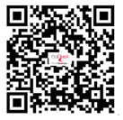
资源简介：
ProQuest Central China 综合期刊数据库, 提供20,000多种出版物，含16,000种左右全文刊物，例如MIT Sloan Management Review、Journal of International Business Studies、Harvard Educational Review、Nature、Internet Research、Neuron、Studies in Second Language Acquisition等，其中被重要二次文献数据库索引情况如下：SCIE-1,900多种，SSCI-1,200多种，A&HCI-500多种，ERIC-300多种，PsycINFO-700多种，PubMed-2000多种，EI COMPENDEX-500多种。刊物来自数千家出版机构，例如Elsevier、Cambridge University Press、Nature Publishing Group、Springer、Palgrave Macmillan等。

讲座4：如何利用皮书数据库写论文、做科研
时间：2023年4月26日 星期三 15:00
讲座主题：如何利用皮书数据库写论文、做科研
方式：线上培训
主讲人：姬红芸，社会科学文献出版社数字出版分社销售经理，从事数据库销售行业十余年，善于从用户角度分析用户需求，并为用户提供最佳服务方案。
讲座内容：
本次讲座内容主要从两个方面向用户介绍皮书数据库，一是皮书数据库是什么，它在内容资源、产品架构、功能设计等方面的优势与特点；二是从具体案例出发，介绍皮书数据库如何立足自己的资源、功能优势支持师生日常写论文、做科研。
适合对象：全体师生
腾讯会议：https://meeting.tencent.com/dm/Sfb77Ry00RqA
使用手机端“腾讯会议APP”扫码入会（会议 ID：422-537-973）
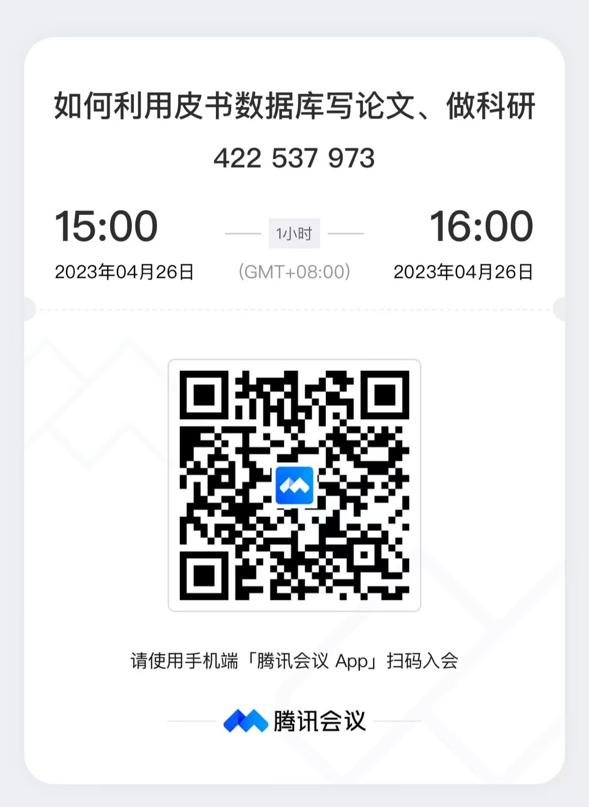

数据库简介：
“皮书系列”是社会科学文献出版社打造的知名图书品牌，以客观专业的视角，连续对当下中国的发展状况和热点问题进行年度分析预测，研究内容涉及经济、社会政法、文化传媒、地方发展、行业、国际问题六大类，是分析解读当下中国发展变迁的智库产品与知识服务平台。

讲座5：关于图书馆举办“中国知网 （CNKI）数据库利用”培训讲座的通知
为了帮助我校用户全面了解中国知网（CNKI）数据库的功能和价值，提高文献查阅、论文撰写与科研能力，图书馆特邀同方知网培训经理胡琪琳前来我校进行CNKI数据库专题培训。
讲座主题：巧用中国知网，提高科研效率
方式：线下培训
适用对象：本科生
讲座内容：
1.如何利用CNKI平台准确、全面地进行多种学术资源检索；
2.利用研学平台进行文献管理以及论文写作与投稿；
3.《中国经济社会大数据研究平台》使用方法介绍；
4.作者认证。
讲座时间：4月26日（周三）下午3:00
培训地点：滨湖校区图书馆705多功能室
主讲人：胡琪琳（同方知网（北京）技术有限公司培训经理）
数据库介绍：
中国知网（CNKI）是中国学术期刊(光盘版)电子杂志社编辑出版的以《中国学术期刊（网络版）》全文数据库为核心的数据库，目前已发展成为“CNKI数字图书馆”。收录资源包括期刊、博硕士论文、会议论文、报纸等学术与专业资料；覆盖理工、社会科学、电子信息技术、农业、医学等广泛学科范围，数据每日更新，支持跨库检索。
中国知网是全球最大的中文数据库，是目前同类数据库中资源内容最丰富、质量最好、类别最全、用户单位与读者使用最多的数据库；核心期刊收录完整，收录率达96%。中国知网是学者、老师和学生的科研教学工作中不可或缺的工具。

讲座6：《EBSCO全学科数据库，满足您对优质期刊全文的需求—— 以“从chatgpt看人工智能的发展方向”为例》
时 间：2023年5月5日14:30—15:00
方 式：线上培训
主讲人：王成芳（EBSCO高级培训师）
讲座内容：
为更好地帮助读者解决数据库使用过程的问题，避免检索误区，本次培训将以“从chatgpt看人工智能的发展方向”为例，讲解EBSCO数据库基本使用功能和检索技巧，帮助读者更快更高效地获取期刊全文信息。
适用对象：研究生、本科生
参与方式：EBSCO线上培训中心
课程号：868 5270 1650
课程密码：123456
电脑免费参加课程：
电脑访问：
https://ebsco-chinese.zoom.us/calendar/search?showType=2&startDate=2021-07-01 ，提前10分钟点击课程标题，查看课程相关信息，课程开始前5分钟输入姓名，邮箱和密码（如有要求，密码统一为123456），加入课程。
手机免费参加课程：
1.苹果手机请在APP store下载ZOOM 应用程序自行安装。安卓设备请用手机的浏览器访问www.zoom.us/download#client_4meeting，在页面中选择“download from ZOOM” 下载应用自行安装。
2.课程开始前10-15分钟, 开启应用程序, 点选「加入会议」, 输入每节课程对应的11位数的会议号、姓名、邮箱，输入课程密码123456即可加入课程。
资源简介：
美国EBSCO公司（EBSCO International, Inc.，以下简称EBSCO）成立于1944年，是一家拥有七十多年历史的美国公司。随着出版多元化经营与迅速成长，扩展至制造业及其它服务业等行业。EBSCO不仅在亚洲，更是全球最大的集成数据库出版商和期刊代理商，提供国际在线订购服务，迄今在集成数据库的同行中EBSCO仍是科技的先驱者。EBSCO财务状况健全，据全球知名邓白氏财务分析评鉴报告，EBSCO荣获最优的5A1等级。
目前，本校可使用的子库包括：Academic Search Complete综合学科参考类全文数据库、Business Source Complete商管财经类全文数据库、STM Source 理工科全文数据库、Art & Architecture Source艺术与建筑全文数据库、IT Source信息科学数据库、Applied Science & Technology Source应用科学与技术专题库、Food Science Source食品科学全文数据库、Engineering Source工程学全集数据库、Environment Complete环境生态全文数据库、Energy & Power Source国际能源与动力全文库、Library, Information Science & Technology Abstract with Full Text图书馆信息学全文数据库、SPORT Discus™ with Full Text运动科学全文库、Research Starters Business商业论文写作范例平台、Medline FT生物医学全文库、Dynamed循证医学数据库、Dentistry & Oral Sciences Source牙医与口腔卫生全文库、Nursing Reference Center实证护理主题评论数据库。

讲座7：“中国共产党思想理论资源数据库”的有效利用
时间：2023年04月12日（周三） 19:30-20:20
方式：线上培训
主讲人：董老师（人民出版社培训讲师）
讲座内容：
1.数据库简介
2.数据库基本功能
3.数据库特色功能
4.中国共产党思想理论资源数据库有奖知识竞赛活动的相关介绍
适用对象：研究生、本科生
参与方式：腾讯会议 会议号：508 993 786
也可扫描下方二维码直接进入，读者可自行下载“腾讯会议”APP，扫描下方二维码进入直播群。
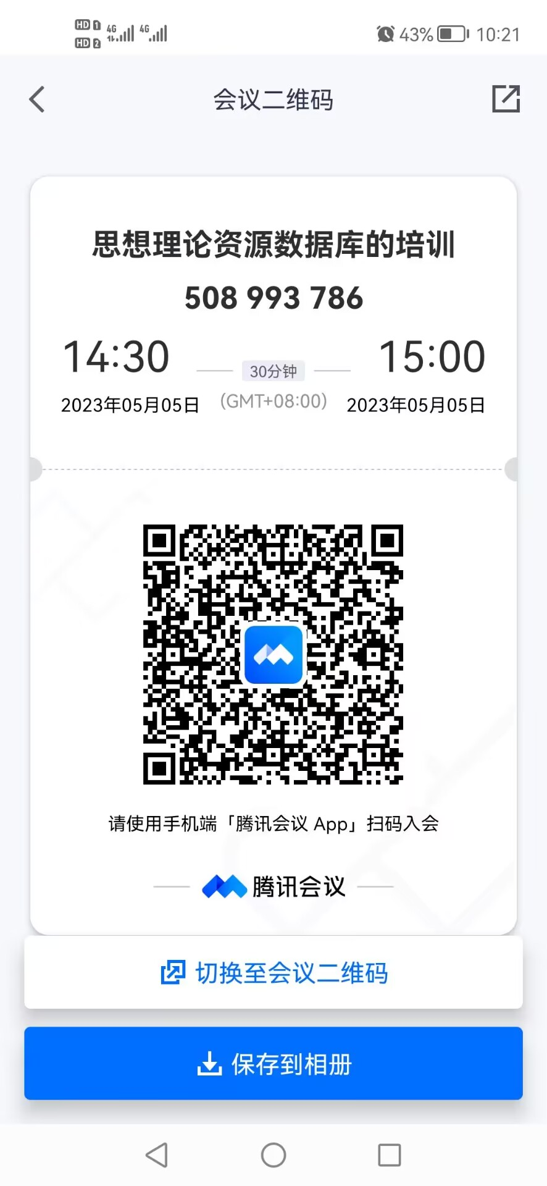
资源简介：
中国共产党思想理论资源数据库是由人民出版社开发建成的国家重大马克思主义数字传播工程。数据库系统、完整地收录了建党以来出版的所有马克思列宁主义中文版经典著作、党和国家重要文献以及大量相关学习研究资料，并配以功能强大的数据库使用工具，形成了一个内容权威、功能实用、使用简便的专业精品数据库，被党政干部和专家学者称为“用科学技术传播中国化马克思主义的重大创新工程”。

讲座8：你所不知道的EBSCO
时间：5月10日 14：30-15：30
方式：线下讲座
地点：具体地点另行通知
主讲人：张玉兰，2008年开始担任数据库培训师。先后为厦门大学、上海大学、杭州市图书馆、中国科学技术大学、合肥工业大学、安徽大学、安徽师范大学、安徽财经大学、淮北师范大学体育学院等机构进行数据库使用培训，善于从读者角度出发，讲解数据库使用方法。
讲座内容：本次培训将以淮北师范大学正式购买使用EBSCO专题库子库的SPORT Discus™ with Full Text运动科学与康复医学全文为检索平台，重点讲解论文和科研相关的文献资源的利用方法。 从问题出发，发现读者检索不到文献的原因？如何利用数据库一网打尽不同类型的文献资料信息，完成课题调研？文献查找中如何科研构建检索式，查全查准？如何辅助文本阅读？如何分享及跟踪专业期刊杂志？
适合对象：全校师生
数据库简介：
EBSCO专题库子库SPORT Discus™ with Full Text运动科学与康复医学全文：是体育及体育医学期刊全文的最全面的来源，此权威文件包含SPORTDiscus索引中许多最常用期刊的全文。SPORTDiscus with Full Text的全文范围可追溯至1985年，是所有体育及体育医学文献领域的权威研究工具。它收录了664种全文期刊，是目前收录相关学科的目录和全文最完整的运动科学数据库。内容包含：运动训练、运动科学、运动生物力学、体能教育、运动医学、运动机能学、教练员培训、体育行政管理、体育法规、学院与大学体育、运动康复医学、残障人护理、康复设备设计与管理、健康、健康教育、运动人体科学、运动治疗等各个方面。

五、电子资源集中宣传

本届资源与服务宣传月活动期间，我们将继续为我校师生提供线下和线上结合的集中咨询，帮助解答您在获取知识，利用电子资源中遇到的各种问题，安排如下：
一、活动时间：
2023年4月15日—5月15日
二、咨询方式：
1.线上加入本届活动QQ群（群号：1082453580），即时提问，线上交流；
2.线下现场咨询（参考咨询部办公室）
三、咨询内容：
1.介绍图书馆电子资源概况；
2.解答电子资源利用与信息获取等相关问题；
3.征求读者对图书馆电子资源的意见、建议与需求等。
四、联系方式：
相山校区图书馆北楼参考咨询办公室（502室），3802343（王老师）
滨湖校区图书馆参考咨询办公室（817室）， 3801139（王老师）
活动月咨询QQ群：1082453580
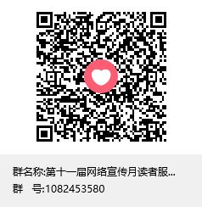

六、读者问卷调查

为了全面了解图书馆资源利用率和读者对图书馆服务的满意度，进一步提升图书馆的服务质量和水平，我们特组织此次问卷调查，希望能够得到您的支持和协助。本次调查不填写姓名，所有回答只用于统计分析。
一、活动时间：
活动月期间
二、调查对象：
全体师生
三、参与方式：
方式1.微信或QQ扫描二维码

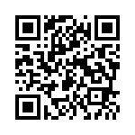

方式2.点击下方链接进入填写
https://www.wjx.cn/jq/73005119.aspx
请各位读者认真填写并提出您的宝贵意见！

七、阅读推广系列活动安排

序号 | 时间 | 活动主题 | 活动形式
1 | 4月15日至4月30日 | “品味书香，悦享经典” 搜知数据第二届讲书人大赛 | 原创短视频
2 | 4月15日-4月26日 | “最美四‘阅’天•组队‘悦’好书”阅读推广活动 | 线上积分打卡
3 | 4月15日-5月10日 | “科技之光 人文之美”主题征文活动 | 线上征文
4 | 4月20日-8月18日 | 2023“万方杯”（第一届）论文笔记大赛 | 线上征文
活动一：“品味书香，悦享经典” 搜知数据第二届讲书人大赛

立身以立学为先，立学以读书为本。读书可以让人得到思想启发，树立崇高理想，涵养浩然之气。全民阅读作为文化事业和产业的重要组成部分，已经连续十年被写入政府工作报告。在新出炉的2023年政府工作报告中再次提到，要“繁荣发展文化事业和产业”。多年来，我国书香社会建设以及全民阅读推进取得了丰硕成果，“爱读书、读好书、善读书”的社会氛围渐浓。
为深入学习贯彻党的二十大精神，倡导全民阅读、建设书香社会，为响应广大社会公众经典阅读与知识服务需求，配合各合作单位读书活动支持与合作需求，北京搜知数据科技有限公司将于2023年3月15日-4月30日期间举办“品味书香 ‘悦’享经典” 搜知数据第二届讲书人大赛。
01专家荐书
活动邀请了武汉大学信息管理学院教授、信息素养研究中心主任黄如花，中国科学院大学信息资源管理系主任、《图书情报工作》杂志社社长、主编初景利，两位专家作为活动发起人，共同为大家讲书、荐书。
02活动时间
2023年4月15日至4月30日
03活动主办单位
北京搜知数据科技有限公司
04活动对象
各高校学生
05活动内容
参赛选手可参照TED演讲、百家讲坛、樊登读书会等讲书形式，就某本书或某个观点进行阐述。推荐书籍可涉及经典名著、文史哲、艺术、财经、管理、心理等领域。
06活动形式
内容输出采用原创短视频形式，真人出镜/PPT讲解/动画等形式均可。视频标准：MP4格式、大小<300M、音视频清晰。
07活动规则
1. 作品上传
制作好的讲书原创短视频作品上传到活动平台小程序，参加本次讲书人大赛。
2. 作品审核标准
-主题鲜明。符合社会主义核心价值观，弘扬正能量。反映人民读书风尚、体现社会读书风貌，凝聚奋进新时代的精神力量。
-易于传播。对倡导全民阅读、建设书香社会起到积极的传播推广作用。
-作品原创。投稿作品必须原创、不得剽窃，否则取消参赛资格。
3.作品投票
作品通过审核后，会在活动平台“品味书香 ‘悦’享经典”——搜知数据第二届讲书人大赛中公开展示，进行大众公开投票。每人每天可投票3次，不可重复投一人。
08活动报名
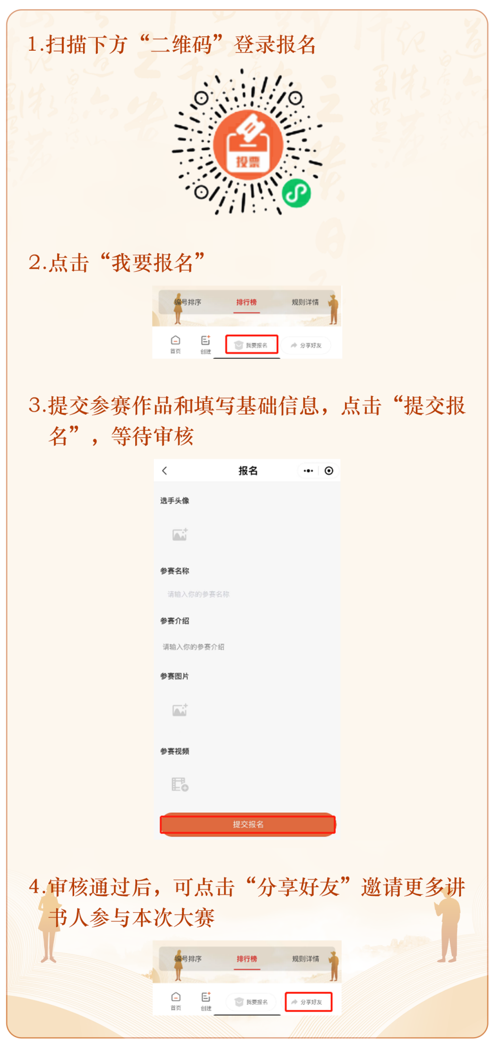
09活动投票
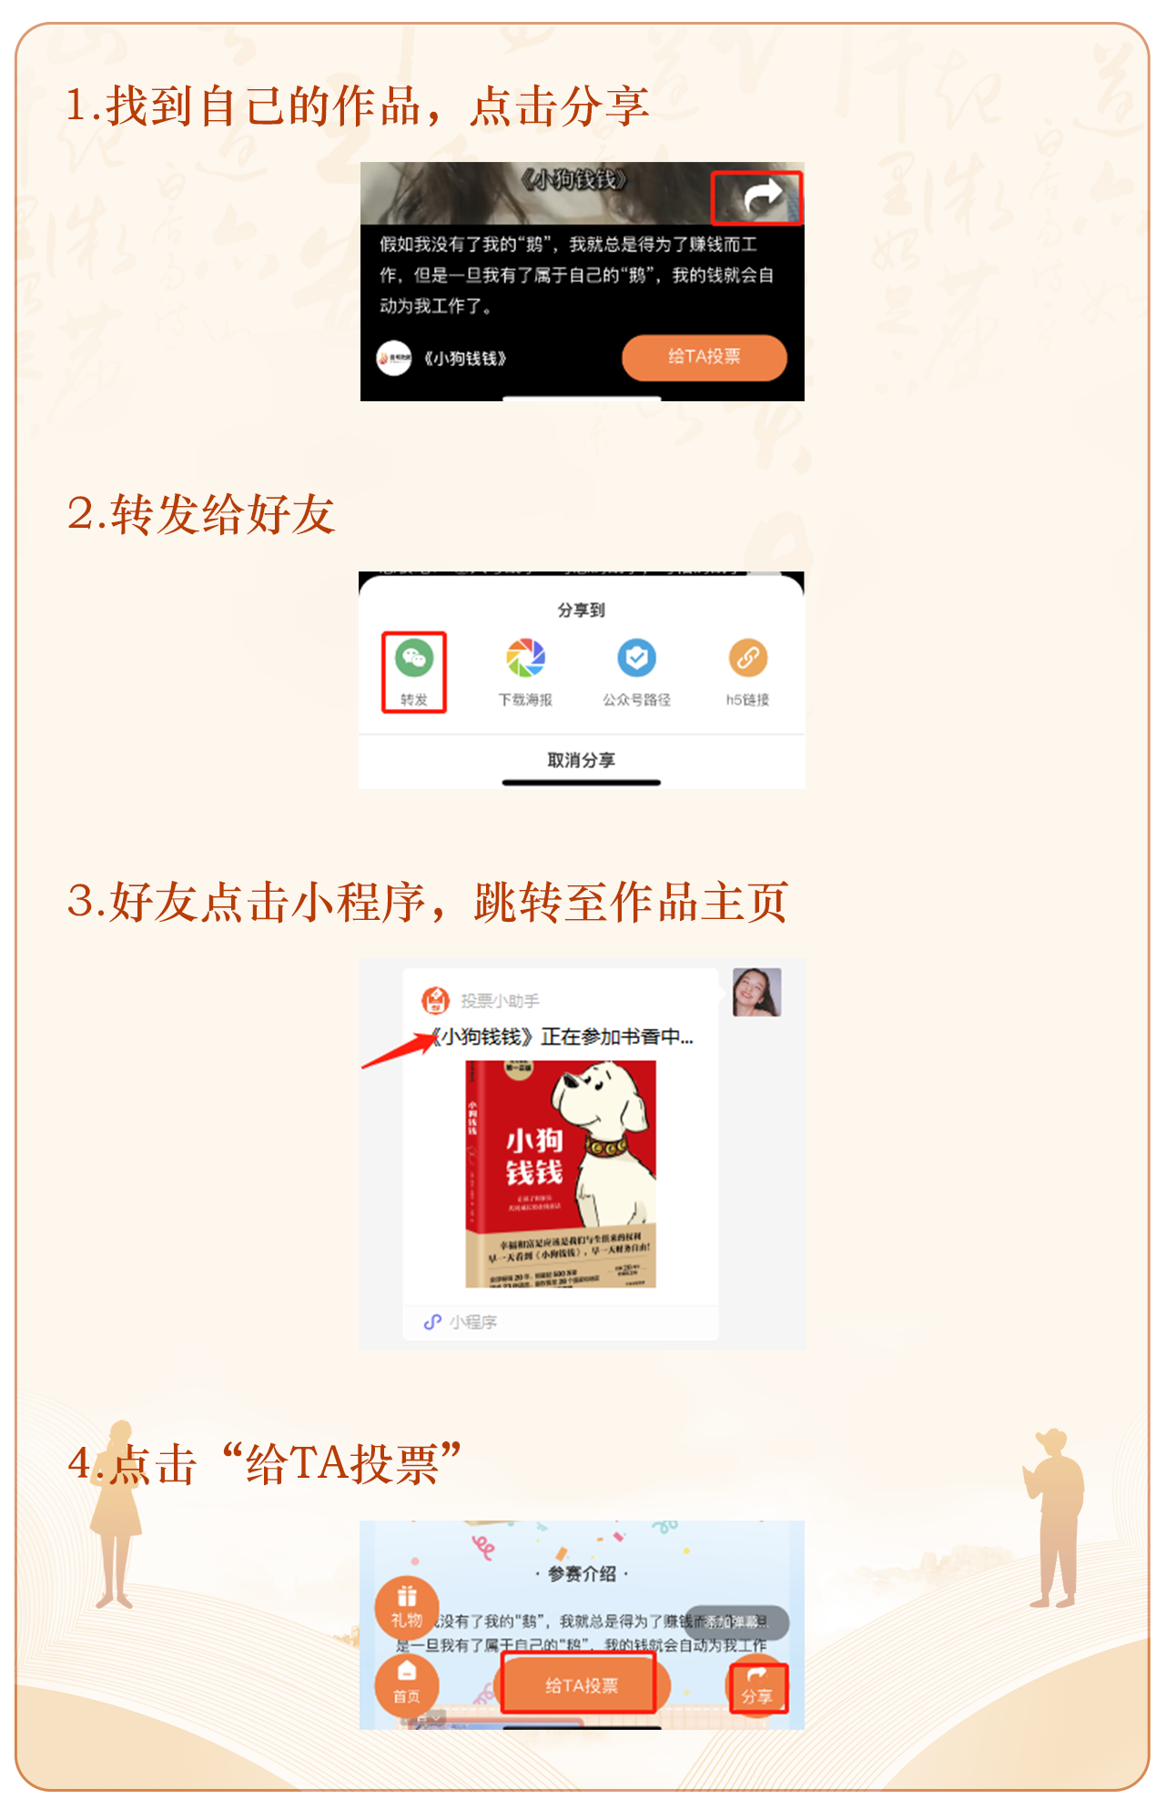

10活动奖品
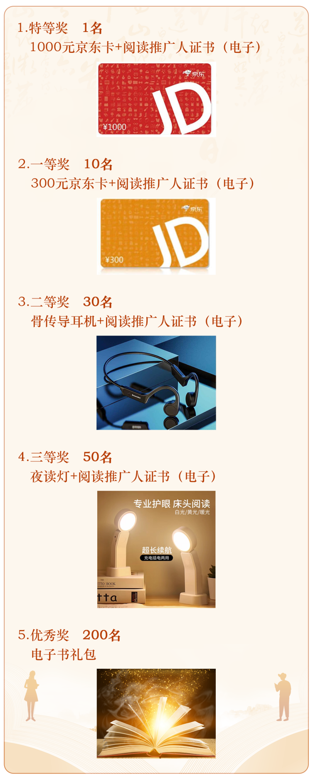

活动二：“最美四‘阅’天•组队‘悦’好书”阅读推广活动

为深入学习贯彻党的二十大精神，积极推动安徽省高校图书馆全民阅读活动高质量发展，在第28个世界读书日（2023年4月23日）即将到来之际，安徽省高等学校图书情报工作委员会、安徽省高等学校数字图书馆联合北京畅想之星推出以“最美四‘阅’天·组队‘悦’好书”为主题的线上好书共读活动，诚邀安徽省高校图书馆读者参加，共同畅享读书之乐，让数字阅读为“书香社会”添砖加瓦，让数字阅读的技术应用为全民阅读助力提速。现将有关事宜通知如下：
一、活动形式：线上积分打卡
二、活动时间：2023年4月15日至4月26日24:00
获奖公布时间：2023年5月4日
三、主办单位：安徽省高等学校图书情报工作委员会
安徽省高等学校数字图书馆
四、协办单位：北京畅想之星信息技术有限公司
五、活动对象：安徽全省高校已认证图书馆的读者
六、活动简介：
活动期间，读者通过畅想之星电子书平台进行任务打卡获取每日积分，以及组队共读所得活动积分，活动截止后，两者累加作为活动期间个人总积分参与安徽省高校排名，按照总积分排名前100的读者可获得超值好礼及荣誉证书，所有参与的学校均按积分设置至少三个奖项。个人总积分同步参与畅想之星全国活动总排名，进入前100名榜单的读者将会获得全国活动的超值礼品和荣誉证书。
七、活动入口：
读者直接微信扫描认证二维码参加活动，认证有效期为2023年4月3日-11日
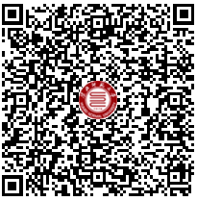
（具体参与活动认证操作请下载附件或进入qq群咨询）
八、活动规则
（一）任务打卡
1.签到：
（1）每日签到一次5分，连续7天签到额外奖励10-30分，连续7天为一个小周期，7天后从第一天5分开始，如果中间中断，则再次签到也从第一天开始；关注“北京畅想之星”公众号的读者，额外奖励有惊喜哦！
（2）签到海报分享：签到后可以生成自己的专属海报进行分享，其他读者成功扫描该海报后，为分享人增加5积分，每日上限10分。
2.阅读：
（1）每日阅读时长累计达15分钟，加5分，每日最多25分；
（2）每有效阅读完一本书（每本书的阅读时长累计30分钟以上，并弹出阅读完成标识，标记为读完获取积分，阅读完成累计时长小于30分钟不得分）得20分，每日最多40分；
3.分享：
每分享一本电子书且被他人阅读，加5分，每日最多10分；
4.评论：
每发表一次有效评论得5分（评论要达到20字及以上才得分，评论不足20字不得分，页面上可以显示还差多少字就可以获得积分），每日最多15分；
5.荐购：
可以去畅想之星书城做电子书荐购，获取荐购积分，每荐购一本电子书得5分，每日最多15分，重复荐购的不累计积分；
6.下载：
每日使用app下载一本书到书架，得5分，每日最多15分；
7.完善个人信息：
性别、生日、手机号，完善任意一项信息即可获取10积分；首次上传头像成功增加10积分；
8.关注订阅号：
每个用户关联的微信账号，首次成功关注北京畅想之星订阅号，增加20积分（该积分将于次日更新到账户）；
（二）组队共读
1.战队队长
个人中心完善信息（尤其是手机号）→活动页面起队名→邀请≥2位好友成为队友→组队队员共读获取积分→邀请更多好友加入战队→登榜拿大奖
2.战队队员
个人中心完善信息（尤其是手机号）→加入某个战队→接收共读任务or邀请好友加入→阅读获取积分→登榜拿大奖
3.关于组队
队伍组成=队长+队员；
（1）3人起即可成队，队长可以给队伍起队名，可以邀请队员；队员可以邀请其他人加入队伍；只有队长可以指定共读的电子书；
（2）队长和队员必须属于同一个图书馆（注册用户不属于任何图书馆的不能参与组队，IP用户也不能参与组队）；
（3）队长指定的电子书必须是队伍所在图书馆能全文阅读的电子书；
（4）只要达到共读的条件（详见2.2），队长即可发起共读；
（5）活动期间，在满足队伍当前最少人数前提下，队伍可以加入新队员，也可以减员；减员可以是队长删除队员，也可以是队员自动退出队伍。队员离开该队伍后，积分清零，组新队后可重新获得积分；
（6）一个人在同一时间只能参与一个队伍，对于所属多个图书馆的用户，只能在同一时间参与一个图书馆的队伍；
（7）组队只限微信公众号，阅读可以PC网页、移动网页、畅想公众号、畅想阅读APP进行。
4.关于共读
（1）只要是队长指定的共读书，多本可以同时阅读，在活动期间读完就可以获取相应的积分。
（2）发起共读的条件如下：组队达到3人即可发起共读第一本书的任务；并且只能发起一本共读书，第一本共读书目必须从“名家推荐”书目中选取；组队达到4人，并且至少1人有效读完第一本共读书，才可以发起第二本共读，组队达到5人，并且至少2人有效读完第二本共读书，才可以发起第三本共读，组队达到6人或者以上，并且至少3人有效读完第三本共读书，才可以发起第四本共读。
5.关于积分
活动积分增加如下：
读完书数量 | 奖励积分
第1本 | 30
第2本 | 80
第3本 | 150
第4本 | 260
队长每发起一本共读任务且满足共读任务最低人数的队员均阅读完成，队长可额外奖励50积分，每个队长额外奖励积分上限为200分。
九、奖项设置
1.安徽省活动奖项
奖级 | 奖品内容 | 数量
一等奖 | 证书+京东500元购物卡 | 2
二等奖 | 证书+华为运动手环 | 4
三等奖 | 证书+华为蓝牙音响 | 14
四等奖 | 证书+畅想之星吸盘式超薄充电宝 | 25
纪念奖 | 证书+笔筒/手机折叠支架（两种奖品随机发放，不可选） | 55
温馨提示：
（1）凡安徽省参与活动的高校读者，至少按其所在学校总积分排名取前3名获奖，并颁发奖品（安徽省排名100名以后只颁发纪念奖品）；
（2）另设安徽省高校优秀组织机构奖、优秀组织个人奖等，并颁发奖品和证书。
2.全国活动奖项
奖级 | 奖品内容 | 数量
一等奖 | 证书+电动牙刷 | 2
二等奖 | 证书+多用途小煮锅 | 3
三等奖 | 证书+华为运动手环 | 5
四等奖 | 证书+办公套装/马克杯（两种奖品随机发放，不可选） | 50
纪念奖 | 证书+笔筒/帆布袋（两种奖品随机发放，不可选） | 60
十、联系方式
活动qq交流群：693169851 安徽省活动获奖读者请尽快提交
信息到问卷星
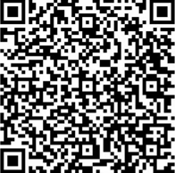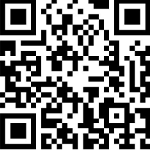
北京畅想之星信息技术有限公司
联系人：郑 洋 18910967885（微信同号）
邹卢琦 18326163720（微信同号）

活动三：“科技之光 人文之美”主题征文活动

2023年伊始，剧版《三体》、电影《流浪地球2》、聊天机器人模型ChatGPT等逐一火爆全网，掀起一阵又一阵的科幻狂潮。这些科技创新成果折射出的“科技之光”吸引着无数人的目光，冲击着我们的固有认知，也激起了不少青少年对科学技术的热切追求。
值此世界读书日即将到来之际，北京畅想之星联合《图书馆报》和多家出版社，面向全国各图书馆读者，推出“科技之光 人文之美”主题征文活动，用电子书阅读激发读者对科技与人文的思考，以知识文化赋能科技强国建设。
现将相关事宜通知如下：
一、活动形式：线上征文活动
二、活动时间：2023年4月15日—5月10日
获奖公布时间：2023年5月
三、活动组织：
主办单位：北京畅想之星信息技术有限公司
承办单位：机械工业出版社有限公司
人民邮电出版社有限公司
化学工业出版社有限公司
媒体宣传：图书馆报
四、活动对象：全国已认证图书馆的读者
五、活动参与流程
畅想之星联合多家出版社推出主题阅读书单（4月6日在畅想之星读书月活动主页正式公布），限时开放阅读权限给全国所有已认证图书馆的读者，部分书目配有名家荐读视频，读者进行认证登录后即可阅读全文。
读者在线阅读，围绕文章内容并结合活动主题进行撰文，通过「撰写征文入口」提交报名信息及投稿文章，由专家评审团队进行评审，最终根据总分排名选出40位“畅想之星优秀读者”进行表彰。一等奖获奖作品将在《图书馆报》进行刊登、发表。
六、报名及投稿方式
1、报名
通过「撰写征文入口」填写报名信息，包括
（1）姓名：务必填写真实姓名，使用网名、符号、空白等视为报名失败；
（2）联系方式：务必填写11位手机号码，填写座机视为报名失败；
（3）所属图书馆：须填写图书馆全称，如“北京师范大学图书馆”。
※报名信息关系到后续证书打印及奖品发放，请务必真实准确填写。
2、投稿
（1）文章通过「撰写征文入口」上传附件，（Word或PDF格式），仅限PC端提交。
（2）读者需连同报名信息一并投稿。姓名、联系方式、所属图书馆均为必填项，如未填写必填项，无法单独提交附件。
（3）如果同一名读者提交了多篇征文，系统默认以提交的最后一次征文为准，投稿前请仔细检查避免重复投稿。
七、文章要求
1、文体不限，题目自拟。字数控制在800-1200字。
2、参考主题书单，围绕主题,结合自身实际，表达真情实感。内容积极健康向上。
3、文章必须原创、真实，且未在任何其他媒体上公开发表过，抄袭或洗稿一经发现，取消参评资格。
八、评分标准
1、作品以满分100分为打分的基础原则，其中包含
（1）基础等级评分（60分）：根据作品的审题立意、内容、结构、语言四方面进行五个等级评定得出分值；
（2）发展等级评分（40分）：根据作品整体是否丰富、深刻、文采、创意等四个方面进行评定分值。
2、作品在基本切题的前提下，达到“三基本”（中心基本明确，结构基本完整，语言基本通顺）要求的，基础总分为52分。
3、投稿作品须是读者原创作品，凡涉及抄袭、借鉴他人作品的行为将取消作品评选资格。

九、奖项设置
奖级 | 奖品内容 | 数量
一等奖 | 墨水屏阅读器10寸 | 1
二等奖 | 墨水屏阅读器6寸 | 2
三等奖 | 华为运动手环 | 10
四等奖 | 畅想定制充电宝 | 27
十、联系方式
活动qq交流群：693169851

联系人： 郑 洋 18910967885（微信同号）
邹卢琦 18326163720（微信同号）

活动四：2023“万方杯”（第一届）论文笔记大赛

活动时间：2023年4月20日-8月18日
参赛人员：有科研需求的人群（以研究生、本科及高职高专师生为主）
大赛内容：
在万方数据知识服务平台上自主选择并阅读1~2篇论文，参赛者记录学习笔记，并整理成自己思考的针对某一课题的论文读后感，以word文档图文形式提交；
文档及配图需涉及万方数据知识服务平台的某类资源（须注明出处），或万方分析、万方选题等平台工具的使用页面；
内容需涉及“读”与“感”两个部分。初赛及省级赛阶段，主要考察对论文创新点的理解；全国赛阶段，主要考察对研究领域的创新建议与想法，参赛者需现场进行演讲，并有专家现场进行选拔；
内容须为本人原创。
参赛方式：
初赛：由万方数据销售与高校图书馆/公共图书馆合作组织，确定参赛方式；
省级赛：由万方数据销售大区与省级图工委合作组织，确定参赛方式；
全国总决赛：由万方数据组织，对省级赛优胜者进行评选，并组织线下颁奖典礼，现场选拔出全国冠亚季军。
比赛阶段：
大赛分以下四个阶段：
论文读后感提交：4月20日-5月20日
初 赛：5月20日-6月3日
省级赛：6月3日-6月30日
全国决赛：6月30日-7月31日
线下颁奖典礼：8月18日
注：具体时间视本次大赛实际开展情况微调。
评奖办法：
1.本次大赛分设高校赛道、社会面赛道，两赛道可分别进行评选（视各省实际需求而定）
2.初赛及省级赛评审办法由销售区及省级图工委、高校图书馆、公共图书馆讨论确定；
3.全国总决赛结果经评委和大众投票后综合评审产生；
4.颁奖典礼上，参赛者需现场进行演讲，并由专家现场选拔出冠亚季军。
奖项设置：
全国决赛：全国决赛一等奖、二等奖、三等奖。
省级赛：由万方数据销售区自行决定奖项设置。
初赛：由万方数据销售区自行决定奖项设置。
优秀组织奖：视活动开展情况而定，为参与度最高的院校及销售大区提供相应奖项。
特别说明：
参赛课件教学内容60%以上为作者原创，课件引用的图文资料应注明来源，如由此引起知识产权争议，应由作者承担责任。
获奖参赛者享有作品的著作权，但须同意授权大赛主办方不以赢利为目的的网络传播权，并向社会免费开放。

八、 知识竞赛活动
窗体顶端
知识技能竞赛一直是图书馆历届资源与服务宣传月的重要子活动之一。活动的开展，对宣传和推广图书馆各类馆藏资源，提高电子资源的利用率，增强学生信息的获取意识和检索能力起到促进作用。本届活动，我们将安排6场竞赛。

序号 | 时间 | 竞赛主题 | 活动形式
1 | 4月1日-5月31日 | “EBSCO杯”文献信息获取体验大赛 | 线上答题
2 | 4月1日-5月16日 | 2023“科学文库”线上有奖问答 | 线上答题
3 | 4月15日-30日 | 图书馆第九届信息检索技能大赛 | 线上答题
4 | 4月10日-5月30日 | 安徽省首届“中国共产党思想理论资源数据库”有奖知识竞赛 | 线上答题

知识竞赛一：第七届“EBSCO杯”文献信息获取体验大赛

让思想的鸟儿，打开窗户，飞向世界！
为更好地鼓励广大读者通过检索获取真知，提升文献利用水平，勇攀科学高峰，安徽省高等学校数字图书馆与EBSCO数据库共同邀请全省读者参与第七届“EBSCO杯”文献信息获取体验大赛活动，活动细则如下:
一、活动组织
主办单位：安徽省高等学校数字图书馆
协办单位：安徽省各高校图书馆
承办单位：合肥蓬桉数据技术服务有限公司
二、活动时间
2023年4月1日至2023年5月31日
三、活动对象
全省高校大学生
四、活动规则
1、电脑或手机均可参与答题，题型为随机组合检索单选和多选题
2、满分100分，答题时间40分钟，建议先熟悉图书馆数据库检索功能后再答题
3、读者可查看个人答题成绩及入榜排名，不限答题次数，多次答题取个人最高分计算
4、榜单按照答题分数降序、答题用时升序进行排列
五、答题通道
电脑答题通道：https://ks.wjx.top/vm/hY8eLIv.aspx#
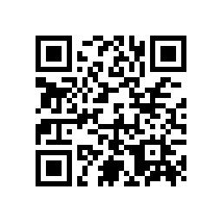
手机答题通道：

六、奖项设置
1、读者奖项设置
本科组：
一等奖10名，全省本科组答题得分排名1-10名
二等奖20名，全省本科组答题得分排名11-30名
三等奖30名，全省本科组答题得分排名31-60名
所有获奖者颁发获奖证书和奖品
2、机构奖项设置
本次活动根据参赛机构的参与人数，评选为最佳组织奖，颁发获奖证书和奖牌。同时评选优秀指导教师奖若干名。
七、结果公布
获奖名单公布网址：安徽省高校数字图书馆（https://ahadl.org.cn）
获奖名单公布时间：比赛结束后10日内
证书签章：本次活动证书由“安徽省高等学校数字图书馆”盖章颁发
关于颁奖：证书及奖品的具体颁发时间和颁发方式将另行通知获奖者和获奖机构
八、检索提示
1、学校IP范围内直接访问https://search.ebscohost.com或登录各校图书馆资源页面从标有EBSCO字样的任意入口均可进行检索。
2、EBSCO检索平台支持Shibboleth、VPN、漫游等方式访问数据库。

知识竞赛二：宝藏网站伴你读科学好书 | 2023“科学文库”线上有奖问答

为了让更多的莘莘学子尽早了解并用上这个“神仙学习网站”，“科学文库”面向全国用户公开举办2023年线上有奖问答活动，欢迎广大老师同学们踊跃参加！
活动时间
2023年4月1日至5月6日（根据学校情况可调整）
主办单位
中国科技出版传媒股份有限公司（科学出版社）
参加用户
全国普通高等院校（含本科院校和高职专科院校）的师生
活动规则和注意事项
1.参加形式为线上问答，扫描二维码或点击链接后即可开始；每人最多可提交2次，最终只取其中较高成绩；
2.题目包括客观选择题10道、主观论述题2道；
3.答题结束后，主办方对客观题和主观题进行综合评分，评出各级获奖者，通知到所在机构图书馆；
4.请关注“科学文库”公众号或所在机构图书馆平台，获奖名单和奖品将第一时间由图书馆发布公告并联系发放。
5.请参加人在答题时务必如实填写个人资料和联系方式，如因获奖者资料不正确或不完整导致身份无法辨认，或参与者提供的电子邮件地址或邮寄地址有误、无效或者无法送达，主办方将不承担责任。
6.本次活动的最终解释权归属于中国科技出版传媒股份有限公司（科学出版社）。
奖品（每个参赛高校）：
一等奖1名 奖品：价值200元HUAWEI无线蓝牙耳机
二等奖2名 奖品：价值120元保温杯防晒伞套装
三名奖3名 奖品：价值80元品牌文具套装
答题入口
方式一：点击链接
https://ks.wjx.top/vm/ODm5YD6.aspx

方式二：扫描二维码进入
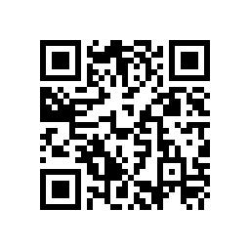

*注：因答题过程中需要检索和浏览，建议您答题之前用PC打开“科学文库”网站（https://book.sciencereading.cn）。

知识竞赛三：“万方杯”图书馆第九届信息检索技能大赛

为提高图书馆馆藏资源的利用率，进一步加强我校师生对数字文献信息资源的认识和了解，提高信息获取的技能和能力，推出信息检索技能大赛，鼓励读者探索有趣的知识，赢取丰厚的奖品。
活动时间：4月15日-30日
活动对象：我校师生
活动流程：点击下方链接或扫码参与在线答题
https://www.101test.com/cand/index?paperId=YVHJ8J

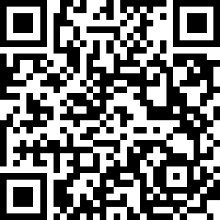

备注：本试卷共20道题，单选10题，多选6题，判断4题，满分100分，只有一次答题机会。答题时请填写真实的个人信息（仅作为领奖凭据，不对外公布）。题库范围：，涵盖万方产品、信息素养、文化知识、法律法规、安全教育、党政党史等相关题目。所有参与的学生可以通过“xxx图书馆”进入“万方数据知识服务平台”、寻找部分答案。
奖项设置：
根据答题的正确率、答题质量等进行综合筛选，分别评选出：一等奖一名、二等奖3名、三等奖5名、优胜奖30个。
奖项 | 奖品
一等奖 | 小爱音响
二等奖 | 小米台灯
三等奖 | U盘
优胜奖 | 三合一充电器
五、获奖公布
最终的获奖名单，活动结束后在“淮北师范大学图书馆”官网或微信公众号上进行公示，主办方将通过电话联系获奖者，届时告知具体领奖方式，请获奖者保持手机信号畅通。
活动中一经出现以下情况，将取消这些获奖者的获奖资格，也不会有任何补偿：
(1)发布获奖通知10天后，经过努力仍无法与获奖者取得联系。
(2)发现获奖者有资格问题，如提供虚假信息等。
所有参与活动者，一经参与答题即默认接受并遵守活动规则，活动最终解释权归上海万方数据有限公司所有。

知识竞赛四：安徽省首届“中国共产党思想理论资源数据库”有奖知识竞赛

“中国共产党思想理论资源数据库”作为国家重大马克思主义数字传播工程，兼具丰富权威的思想理论内容资源与先进的知识点查询、引文比对功能，是高校师生开展教学活动、思想理论研究和撰写学术论文的有力帮手。数据库先进的查询工具还可以帮助师生从繁多的数据中快速、准确地找到有用的信息，并准确引用所需内容，提升理论研究效率。
为了促进各高校广大师生更好地使用“中国共产党思想理论资源数据库”，助力师生思想理论研究与学术论文撰写，各高校图书馆联合合肥市森格数据资源有限公司举办“中国共产党思想理论资源数据库”有奖知识竞赛活动，欢迎广大师生积极参加!
一、活动对象
安徽省高校全体师生
二、活动组织
主办单位：各高校图书馆
协办单位：合肥市森格数据资源有限公司
三、活动时间
2023年4月10日—5月31日
四、参与方式
扫描下方二维码参与答题并提交
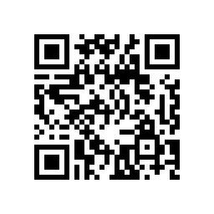
五、活动细则
1.活动期间，每人只有一次答题机会；
2.所有参与者需填写正确信息及手机号码，方便后续领取奖品；
3.活动结束后，系统按照得分最高、时间最短自动进行排名；
4.活动最终解释权归合肥市森格数据资源有限公司所有。
六、答题内容
本次活动随机选出20道试题，题型全部为单项选择题。试题来源参考《中国共产党简史》、《中国共产党章程》、《党的二十大报告辅导读本》、“中国共产党思想理论资源数据库”的简介等内容，参赛选手可进入“中国共产党思想理论资源数据库”（https://data.lilun.cn）检索原文。
七、奖项设置
一等奖10名：颁发证书+价值299元小米拉杆箱；

二等奖30名：颁发证书+价值148元奖品罗技K400Plus无线触控键盘；
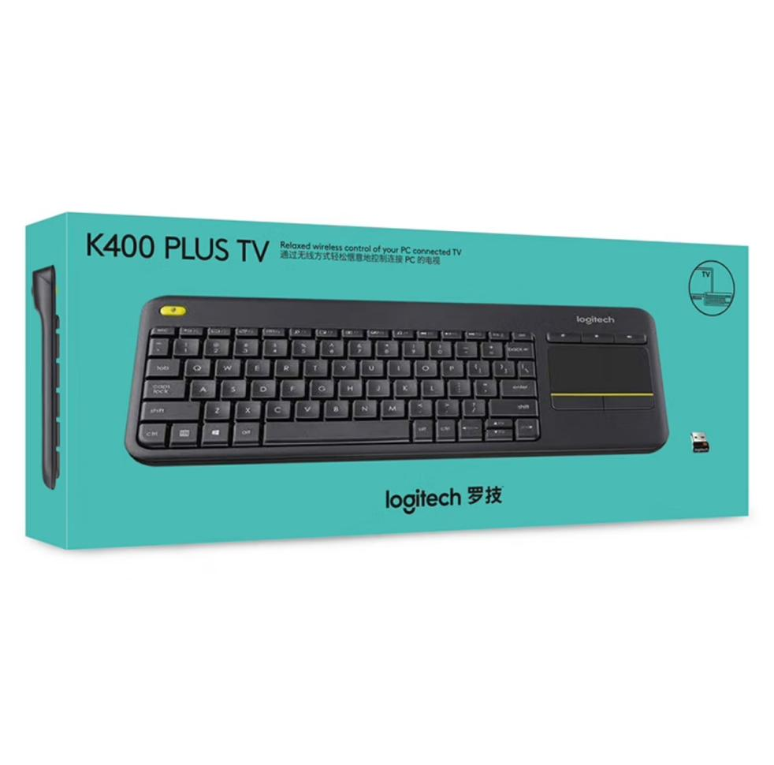

三等奖50名：颁发证书+价值79元小米吹风机
优秀奖若干名：颁发证书+精美富光杯

八、领奖时间及领奖方式
活动结束后30个工作日内，各图书馆按照获奖名单通知获奖人员领取奖品。
九、联系人及方式
联系人：董婷婷 13865919025
闫 静 18955161915
十、温馨提示
各位参赛师生可在“中国共产党思想理论资源数据库”首页查看数据库介绍。查看数据库方式：校园IP内登录各自所在高校官网→登录图书馆→找到“中国共产党思想理论资源数据库”，点开网址https://data.lilun.cn，即可查看。
九、活动组织（咨询）

地点：相山校区图书馆北五楼参考咨询部（502室）
电话：3802343（王老师）
地点：滨湖校区图书馆参考咨询部（817室）
电话：3801139（王老师）
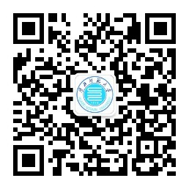

图书馆读者服务群二维码 图书馆微信公众号二维码

宣传月活动咨询群二维码 图书馆读者问卷二维码
